รายงานผลการประเมินสภาพจริงโรงเรียนต้นแบบสภานักเรียน
ประจำปี ๒๕๖๑ ( ภาคตะวันออกเฉียงเหนือ )
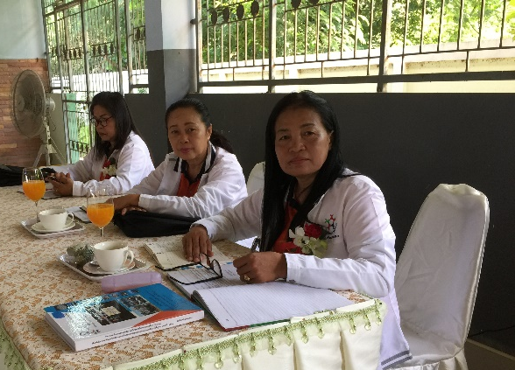
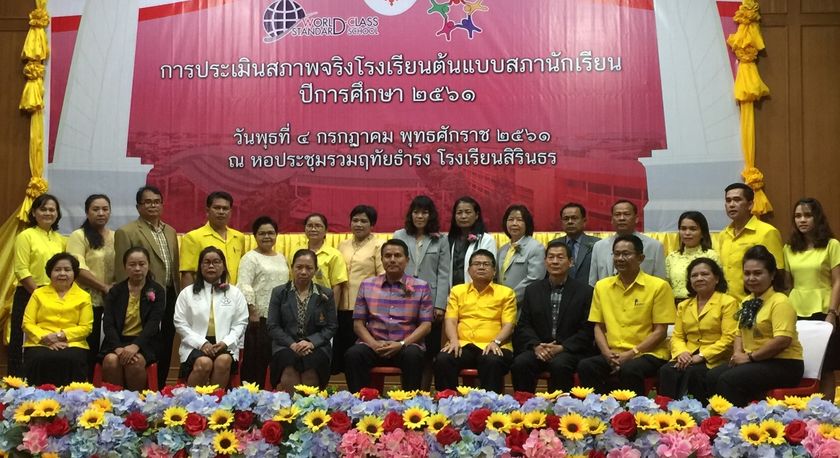

สำนักงานเขตพื้นที่การศึกษาประถมศึกษาศรีสะเกษ เขต ๑
สำนักงานคณะกรรมการการศึกษาขั้นพื้นฐาน
กระทรวงศึกษาธิการ

คำนำ
เอกสารฉบับนี้ได้รวบรวมเอกสารการดำเนินงานการประเมินสภาพจริงโรงเรียนต้นแบบสภานักเรียน ประจำปี ๒๕๖๑ ( ภาคตะวันออกเฉียงเหนือ ) ที่ทางสำนักงานเขตพื้นที่การศึกษาประถมศึกษาศรีสะเกษ เขต ๑ ได้รับมอบหมายจากสำนักงานคณะกรรมการการศึกษาขั้นพื้นฐานให้เป็นเจ้าภาพดำเนินงานการประเมินสภาพจริงโรงเรียนที่ผ่านการประเมินด้านเอกสารโรงเรียนต้นแบบสภานักเรียน ประจำปี ๒๕๖๑ (ภาคตะวันออกเฉียงเหนือ )เพื่อประเมินและตัดสินโรงเรียนต้นแบบสภานักเรียน ประจำปี ๒๕๖๑ (ภาคตะวันออกเฉียงเหนือ)
สำนักงานเขตพื้นที่การศึกษาประถมศึกษาศรีสะเกษ เขต ๑ พร้อมคณะกรรมการที่ได้รับแต่งตั้งได้ดำเนินการประเมินสภาพจริงโรงเรียนต้นแบบสภานักเรียนระหว่างวันที่ ๒- ๑๓ เดือน กรกฎาคม ๒๕๖๑ พร้อมนี้ได้สรุปผลการประเมินรายงานสำนักงานคณะกรรมการการศึกษาขึ้นพื้นฐาน แล้ว

สำนักงานเขตพื้นที่การศึกษาประถมศึกษาศรีสะเกษ เขต ๑

โรงเรียนบ้านแฮหนามแท่ง : ประถมศึกษา
อำเภอวารินชำราบ จังหวัดอุบลราชธานี
สำนักงานเขตพื้นที่การศึกษาประถมศึกษาอุบลราชธานี เขต ๔

ประเมินสภาพจริงโรงเรียนบ้านแฮหนามแท่ง

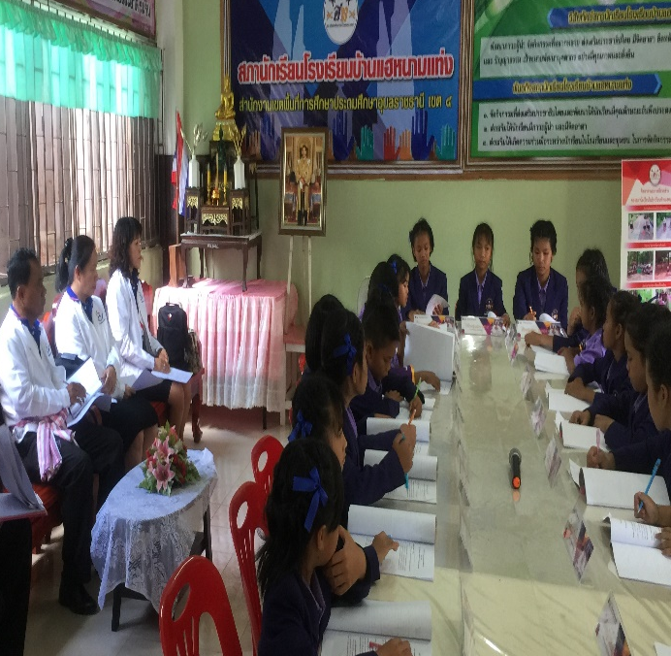

โรงเรียนบ้านโคกสว่างนาดี : ประถมศึกษา
อำเภอ หนองหาน จังหวัดอุดรธานี
สำนักงานเขตพื้นที่การศึกษาประถมศึกษาอุดรธานี เขต ๓

ประเมินสภาพจริงโรงเรียนบ้านโคกสว่างนาดี

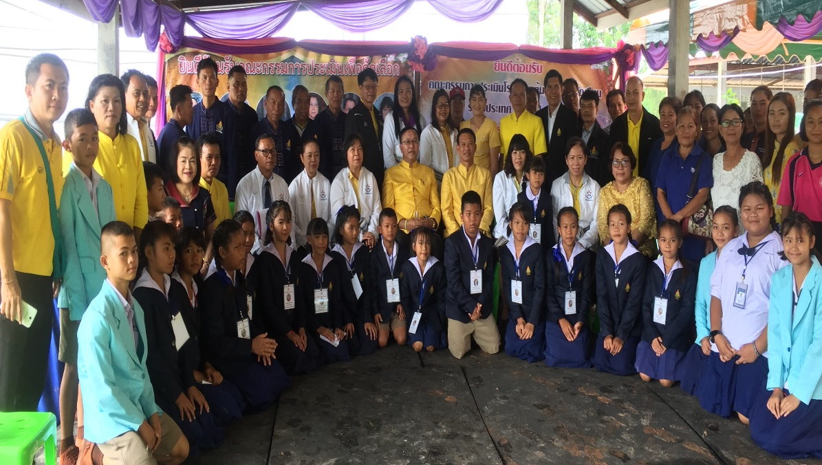

โรงเรียนบ้านท่าโสม : ประถมศึกษา
อำเภอน้ำโสม จังหวัดอุดรธานี
สำนักงานเขตพื้นที่การศึกษาประถมศึกษาอุดรธานี เขต ๔

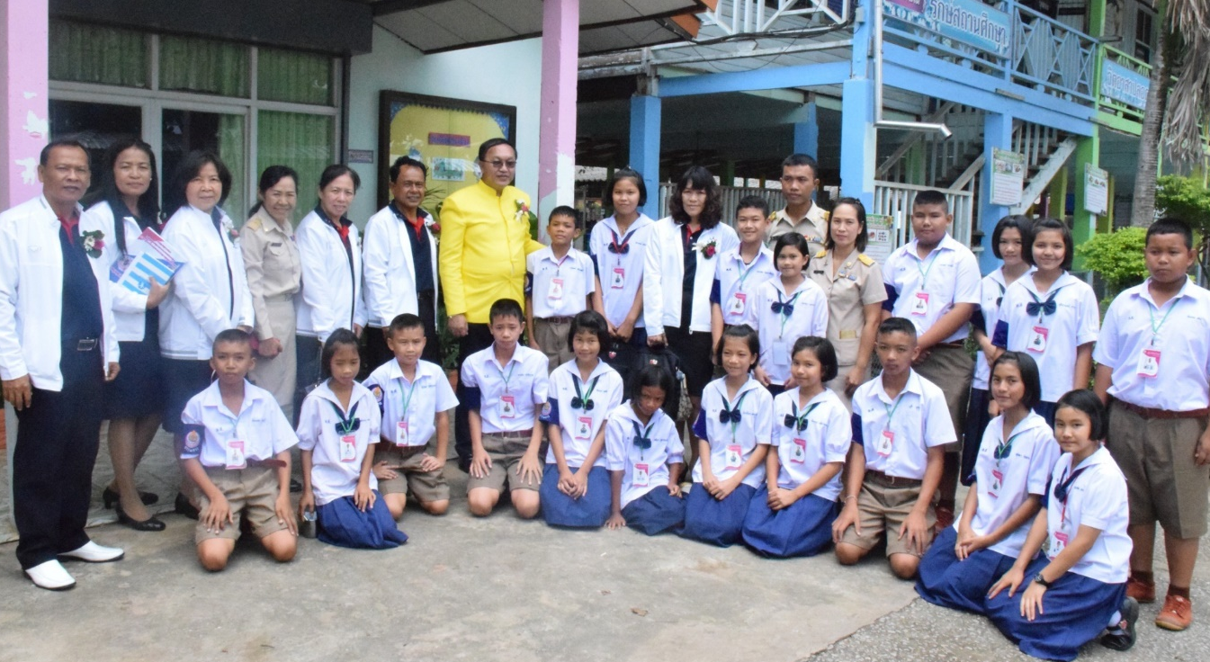

ประเมินสภาพจริงโรงเรียนบ้านท่าโสม

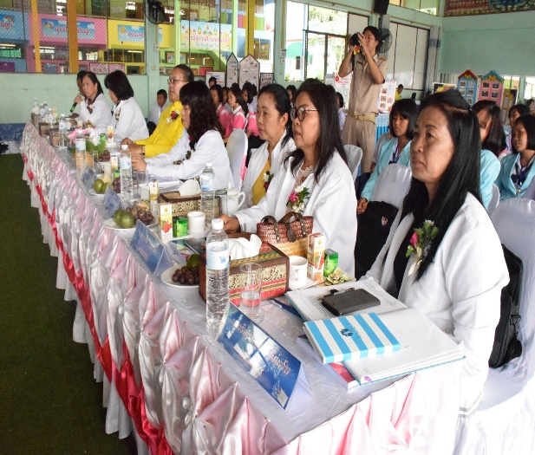

โรงเรียนบ้านพระบาทนาหงส์ : ประถมศึกษา
อำเภอรัตนวาปี จังหวัดหนองคาย
สำนักงานเขตพื้นที่การศึกษาประถมศึกษาหนองคาย เขต ๒

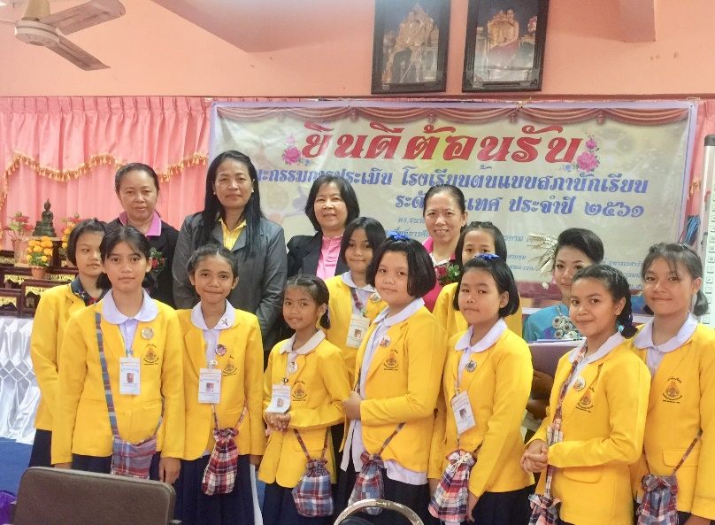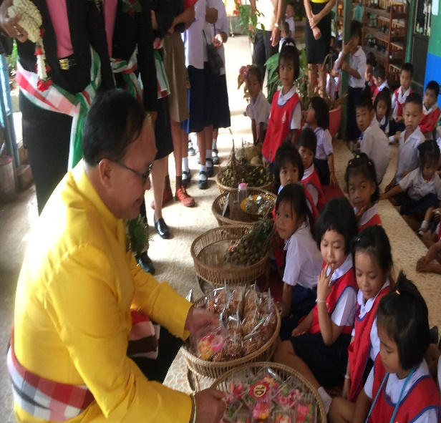

ประเมินสภาพจริงโรงเรียนบ้านพระบาทนาหงส์

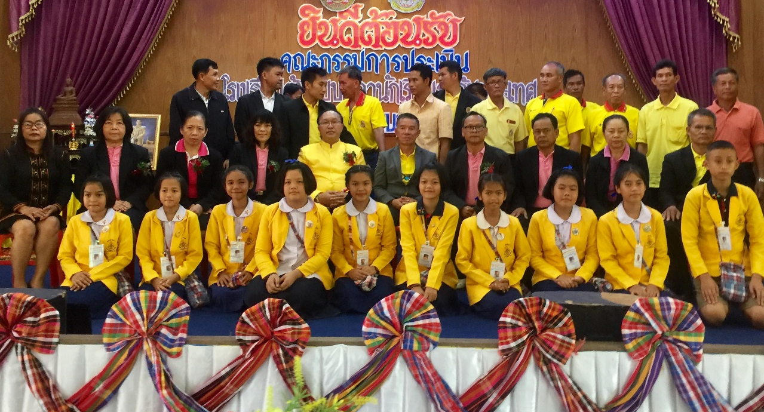

โรงเรียนบ้านหนองซอน : ขยายโอกาส
อำเภอเชียงยืน จังหวัดมหาสารคาม
สำนักงานเขตพื้นที่การศึกษาประถมศึกษามหาสารคาม เขต ๓

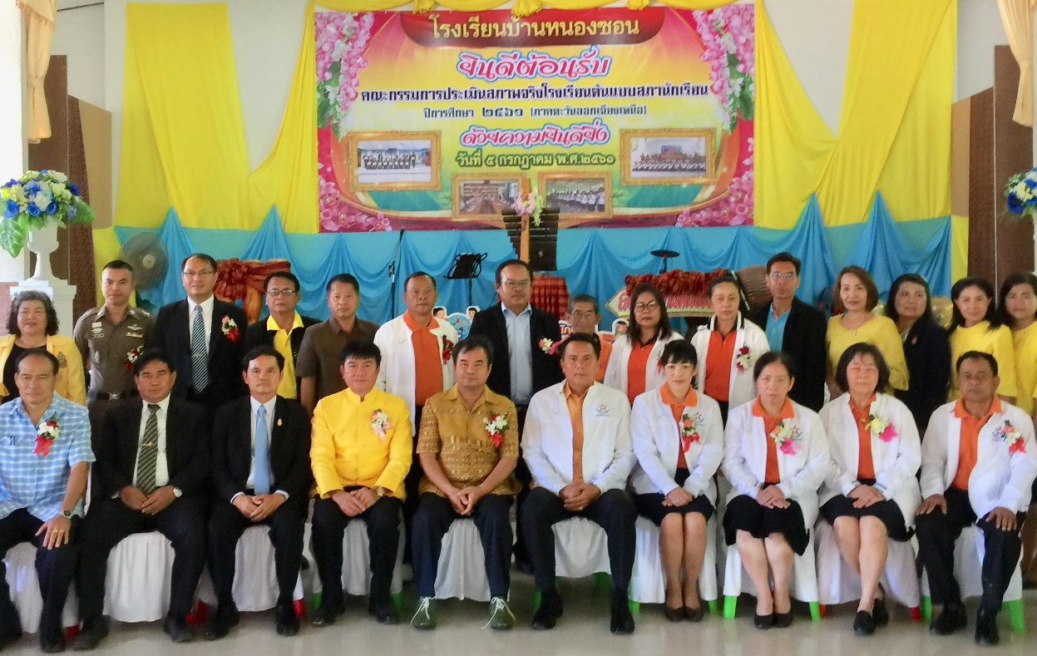

ประเมินสภาพจริงโรงเรียนบ้านหนองซอน

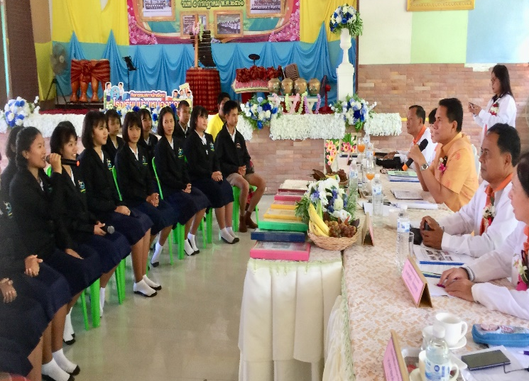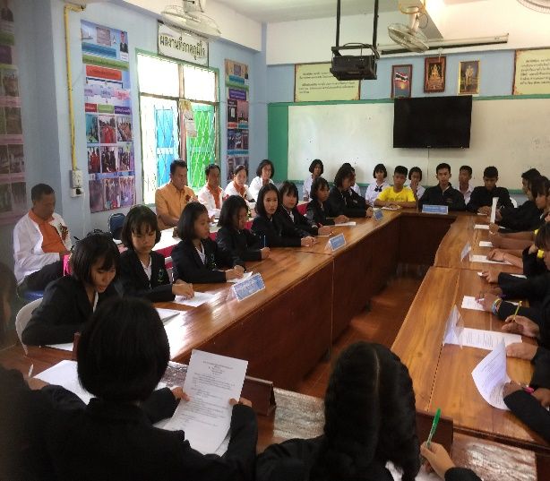

โรงเรียนชุมชนหนองสอวิทยาคาร : ขยายโอกาส
อำเภอเมือง จังหวัดกาฬสินธุ์
สำนักงานเขตพื้นที่การศึกษาประถมศึกษากาฬสินธุ์ เขต ๑

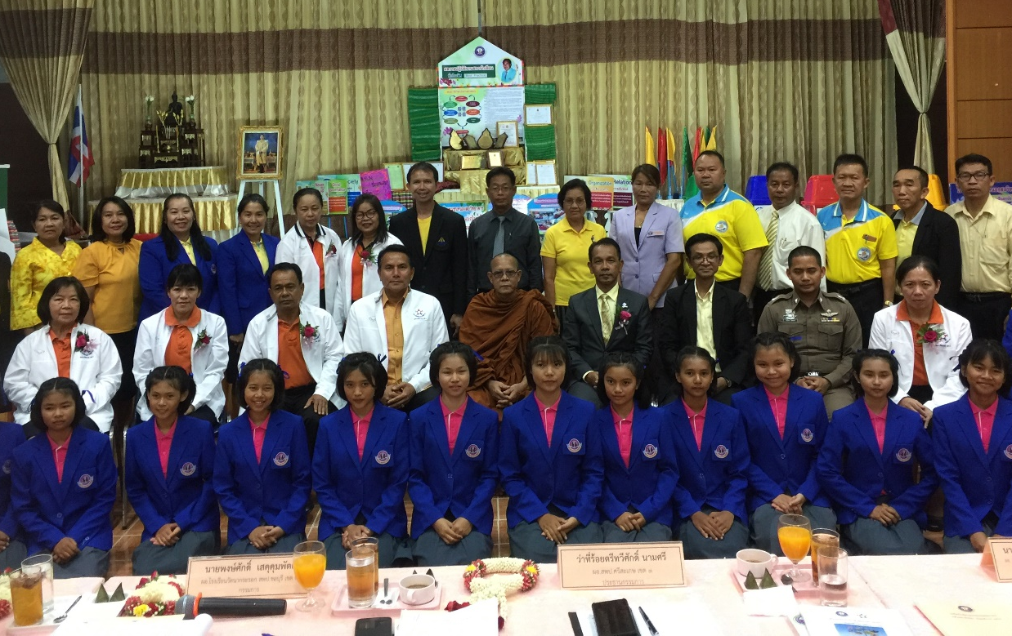

ประเมินสภาพจริงโรงเรียนชุมชนหนองสอวิทยาคาร

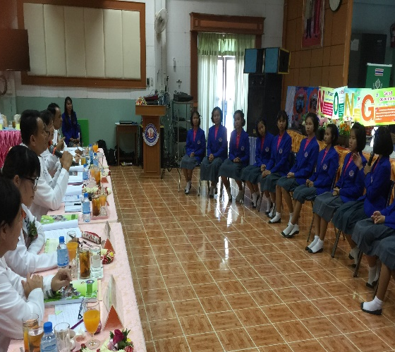

โรงเรียนไทยรัฐ ๕๐ (บ้านคำพี้) : ขยายโอกาส
อำเภอนาแก จังหวัด นครพนม
สำนักงานเขตพื้นที่การศึกษาประถมศึกษานครพนม เขต ๑

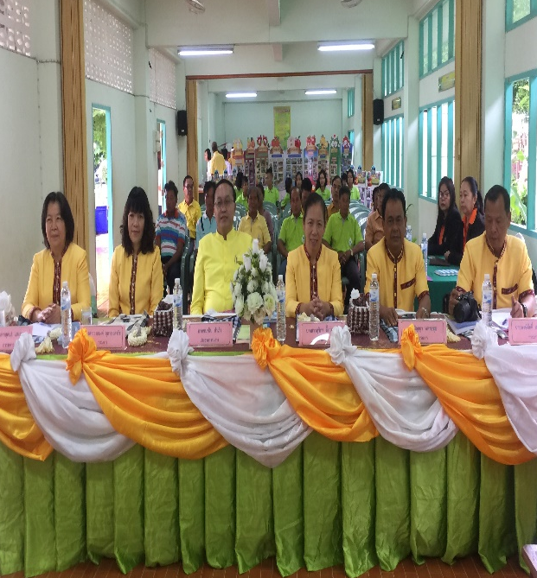

ประเมินสภาพจริงโรงเรียนต้นแบบสภานักเรียน

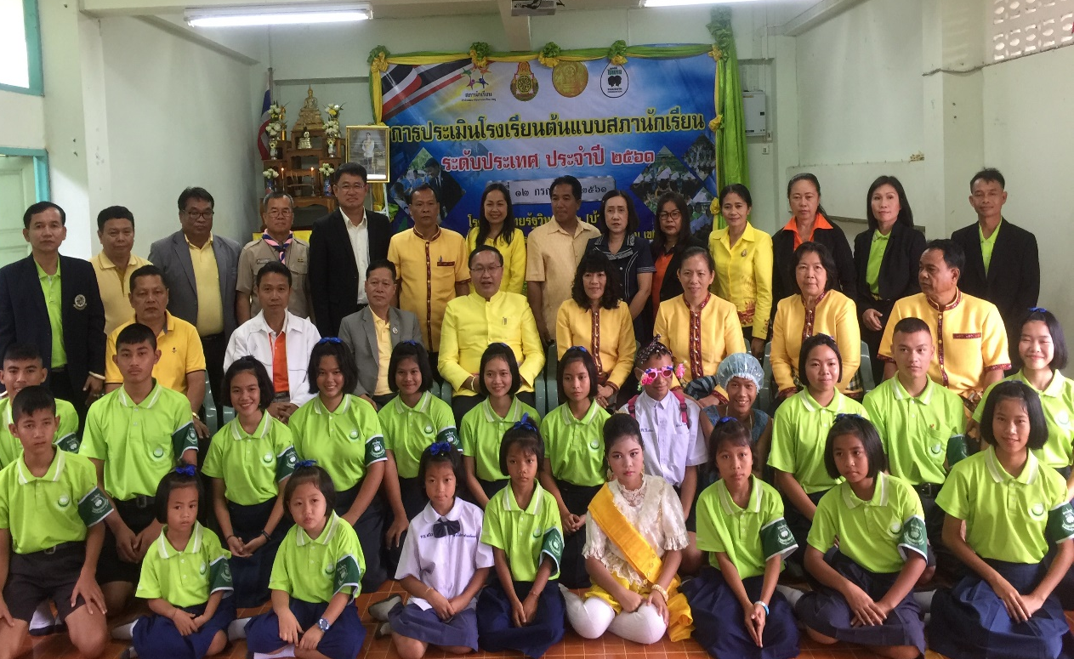

โรงเรียนบ้านดอนกลาง : ขยายโอกาส
อำเภอบ้านแพง จังหวัดนครพนม
สำนักงานเขตพื้นที่การศึกษาประถมศึกษานครพนม เขต ๒

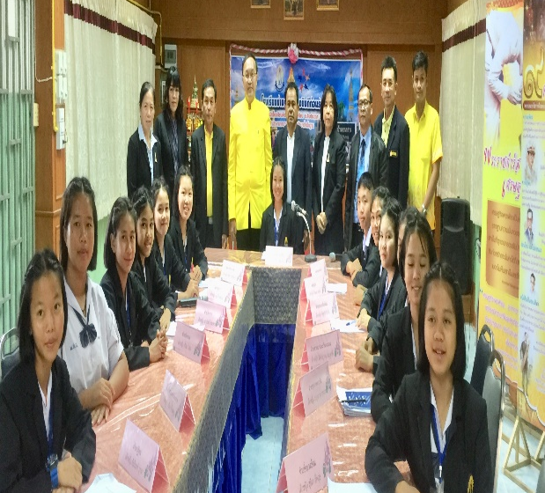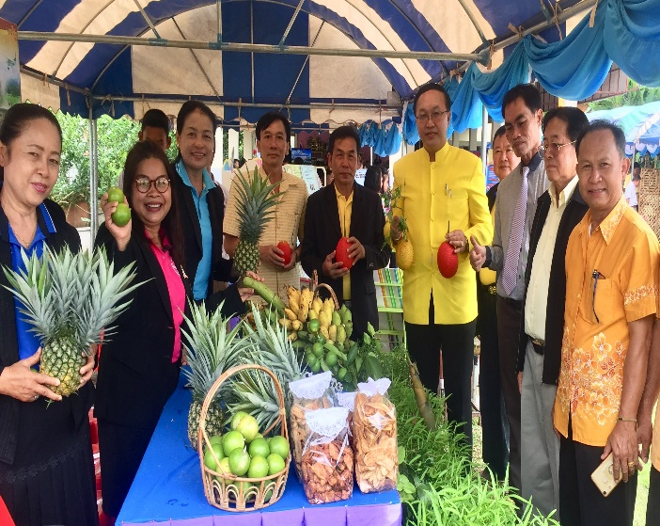

ประเมินสภาพจริงโรงเรียนบ้านดอนกลาง

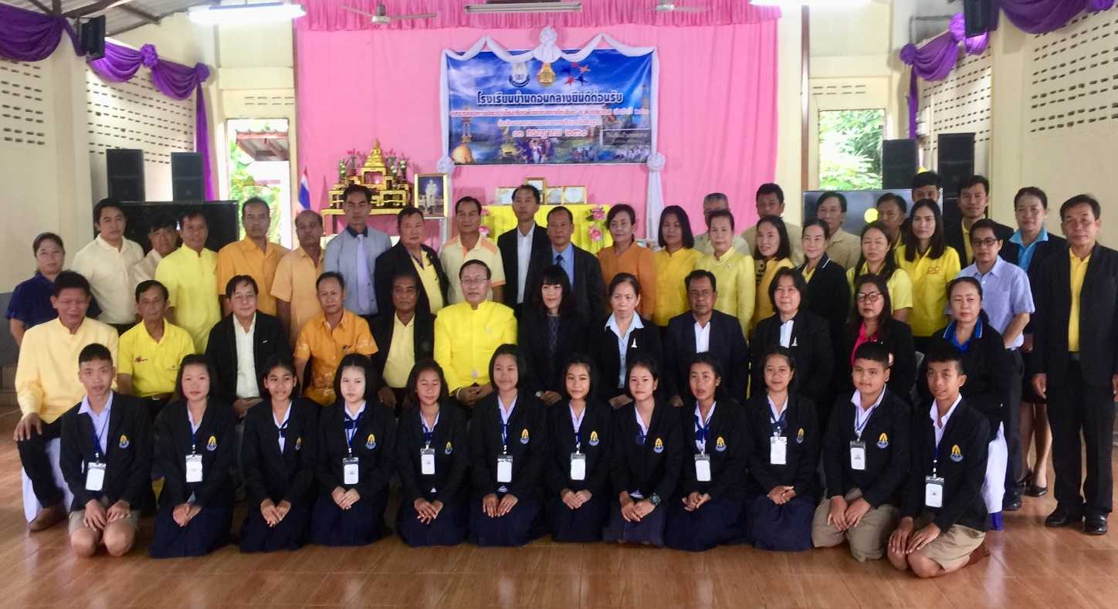

โรงเรียนขุขันธ์ : มัธยมศึกษา
อำเภอขุขันธ์ จังหวัดศรีสะเกษ
สำนักงานเขตพื้นที่การศึกษามัธยมศึกษา เขต ๒๘

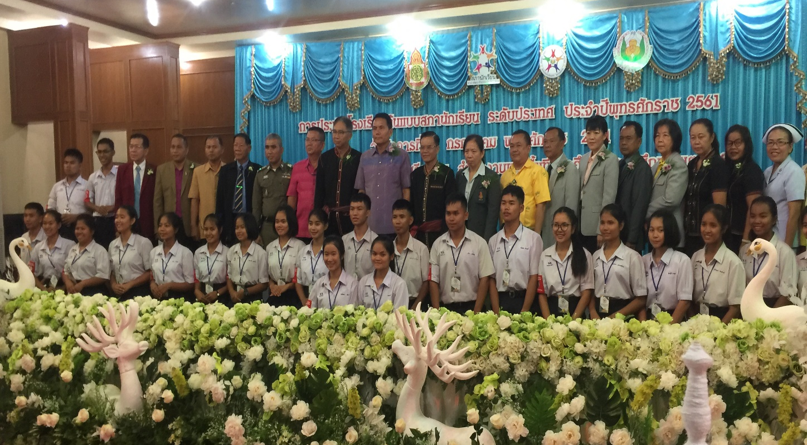

ประเมินสภาพจริงโรงเรียนขุขันธ์

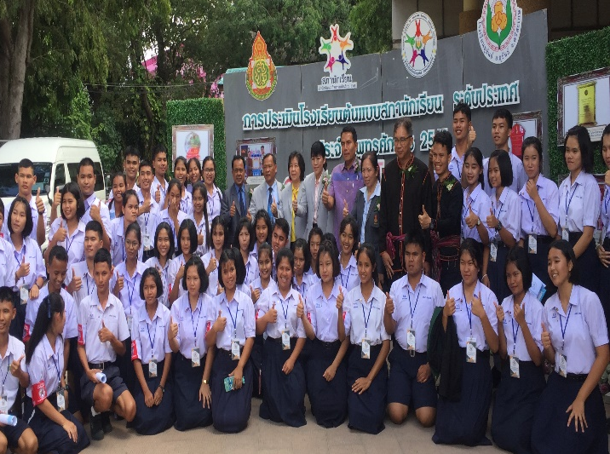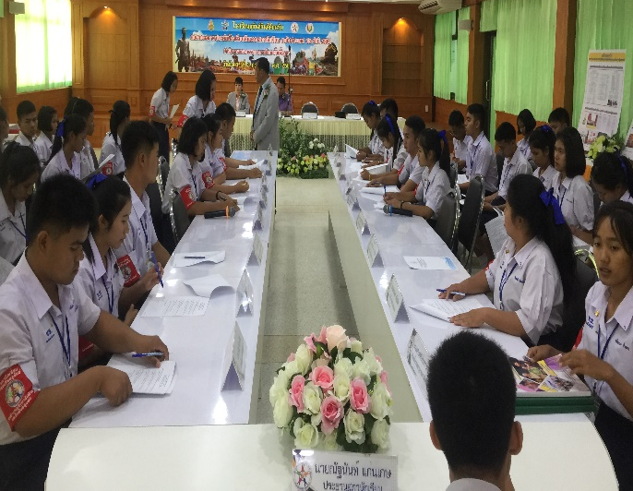

โรงเรียนสิรินธร : มัธยมศึกษา
อำเภอเมือง จังหวัดสุรินทร์
สำนักงานเขตพื้นที่การศึกษามัธยมศึกษา เขต ๓๓

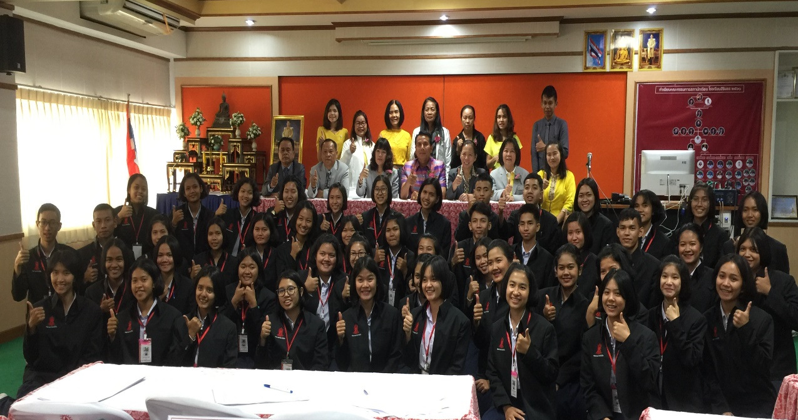

ประเมินสภาพจริงโรงเรียนสิรินธร

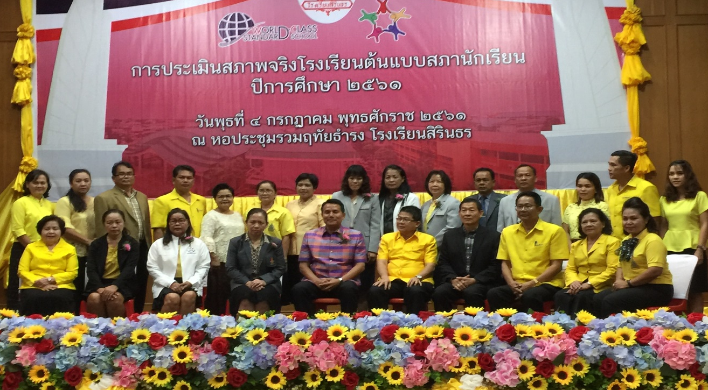

โรงเรียนหนองเรือวิทยา : มัธยมศึกษา
อำเภอหนองเรือ จังหวัดขอนแก่น
สำนักงานเขตพื้นที่การศึกษามัธยมศึกษา เขต ๒๕

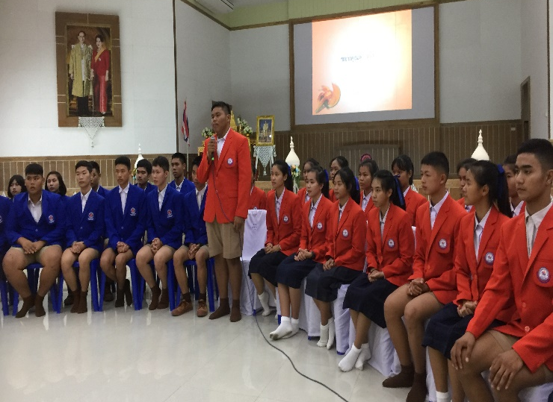

ประเมินสภาพจริงโรงเรียนหนองเรือวิทยา

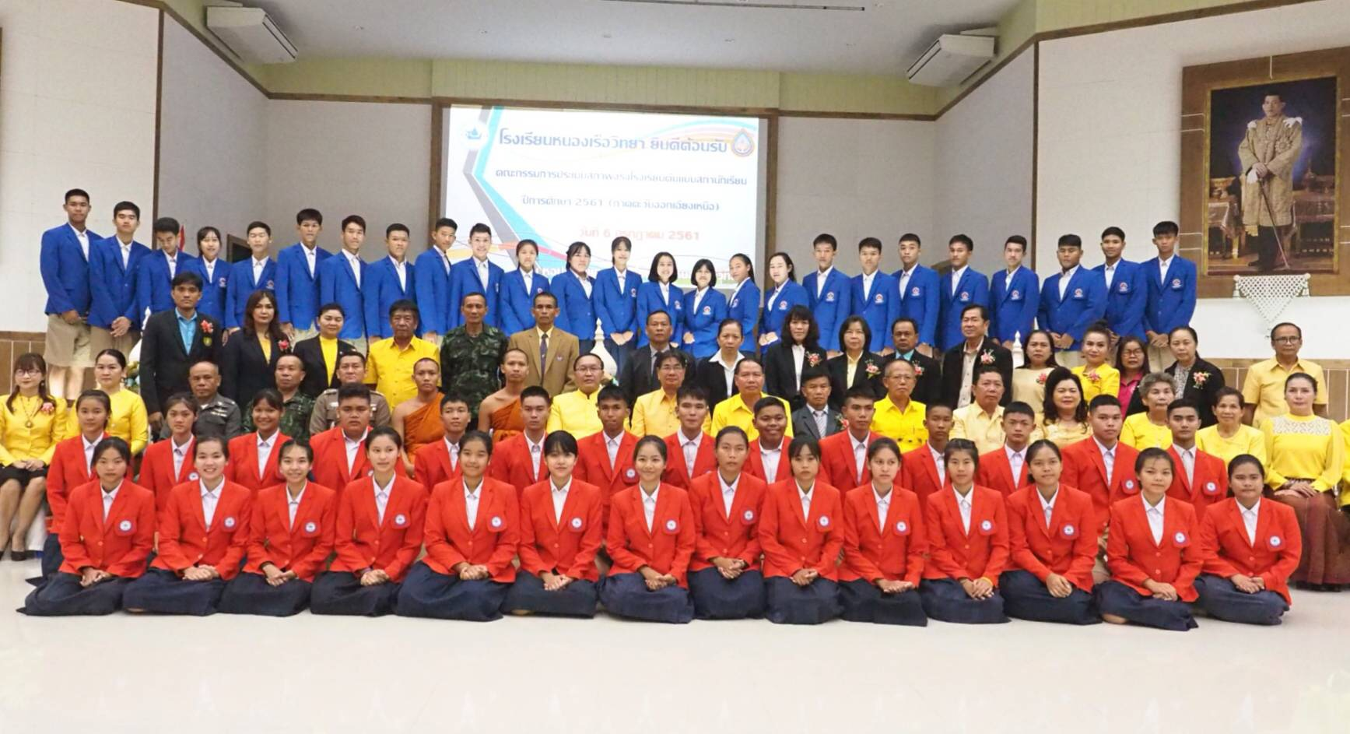

โรงเรียนธาตุพนม : มัธยมศึกษา
อำเภอธาตุพนม จังหวัดนครพนม
สำนักงานเขตพื้นที่การศึกษามัธยมศึกษา เขต ๒๒

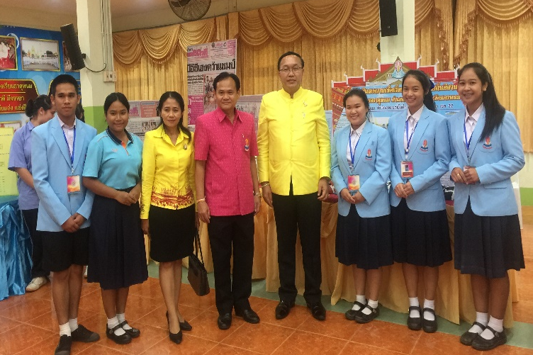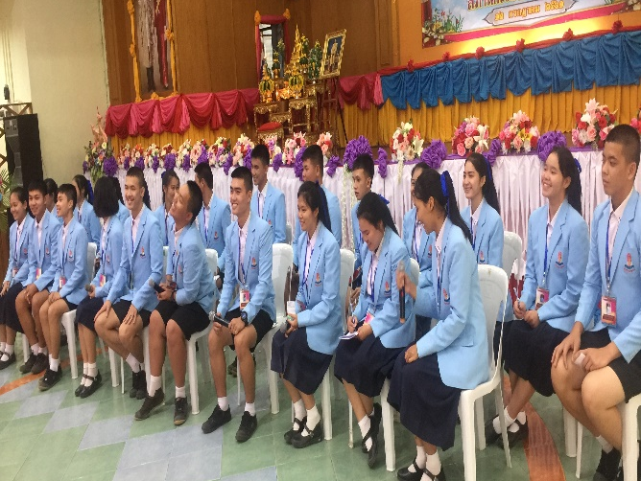

ประเมินสภาพจริงโรงเรียนธาตุพนม

